Diocesi di Nardò-Gallipoli

Parrocchia di Maria SS.Assunta – Nardò
http: www.cattedralenardo.it
e-mail: cattedralenardo@gmail.com

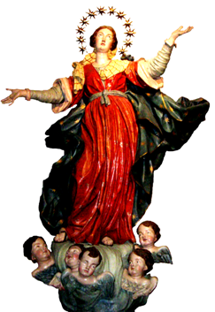

Dal 21 al 28 marzo 2021

DOMENICA, 21 marzo 2021

V Domenica di Quaresima - I settimana del Salterio
- Messe : nella Bas. Cattedrale: ore 9.00, 10.30, 18.30
nella Chiesa del Carmine: ore 8.30, 17.30.
nella Chiesa di S.Antonio: ore 11.00

LUnEDì , 22 marzo 2021

- Messe : ore 17.30, Chiesa del Carmine
ore 18.30, Basilica Cattedrale
- Inizia il Triduo dell’Annunziata (ore 17.30, Chiesa del Carmine).

Martedì, 23 marzo 2021

- Messe : ore 17.30, Chiesa di S.Antonio
ore 17.30, Chiesa del Carmine
ore 18.30, Basilica Cattedrale

MERCOLedì, 24 marzo 2021

- Messe : ore 17.30, Chiesa del Carmine
ore 18.30, Basilica Cattedrale
- Giornata Nazionale di preghiera e digiuno in memoria dei missionari martiri.

giovEDì , 25 marzo 2021

Solennità dell’Annunciazione del Signore
- Messe : ore 17.30, Chiesa del Carmine
ore 18.30, Basilica Cattedrale

venerDì , 26 marzo 2021

Memoria della B.V.Maria Addolorata - astinenza
- Messe : ore 17.30, Chiesa del Carmine
ore 18.30, Basilica Cattedrale

sabato , 27 marzo 2021

- Messe : ore 17.30, Chiesa del Carmine
ore 18.30, Basilica Cattedrale

DOMENICA, 28 marzo 2021

Domenica delle Palme o di Passione - II settimana del Salterio
- Messe : nella Bas. Cattedrale: ore 9.00, 10.30, 18.30
nella Chiesa del Carmine: ore 8.30, 17.30.
nella Chiesa di S.Antonio: ore 11.00
- Nella Messa delle ore 10.30 in Cattedrale, presieduta dal Vescovo, si farà la commemorazione dell’ingresso di Gesù a Gerusalemme nella forma consentita dall’emergenza COVID.

